Bekanntmachung der Gemeinde Malente

Aufstellung der 13. Änderung des Bebauungsplanes Nr. 51 b für ein Gebiet an der Diekseepromenade in Bad Malente-Gremsmühlen zwischen der Frahmsallee und dem Dieksee im Bereich der Grundstücke Diekseepromenade 1, 3, 4 und 5 einschließlich des Kreuzungsbereiches an der Gremsmühle und Grundstück Eutiner Str. 2
hier: Frühzeitige Beteiligung der Öffentlichkeit nach § 3 Abs. 1 BauGB

Der Ausschuss für Bau-, Wege-, Umwelt- und Wirtschaftsförderungsangelegenheiten (Planungsausschuss) der Gemeinde Malente hat in seiner Sitzung am 23.04.2024 beschlossen für ein Gebiet an der Diekseepromenade in Bad Malente-Gremsmühlen zwischen der Frahmsallee und dem Dieksee im Bereich der Grundstücke Diekseepromenade 1, 3, 4 und 5 einschließlich des Kreuzungsbereiches an der Gremsmühle und Grundstück Eutiner Str. 2 die 13. Änderung des Bebauungsplanes Nr. 51 b aufzustellen. Planungsziel ist die Beseitigung eines städtebaulichen Missstands.

Die Gemeinde Malente gibt allen Interessierten Gelegenheit, sich an der Aufstellung der 13. Änderung des Bebauungsplanes Nr. 51 b für das oben genannte Gebiet zu beteiligen und sich dazu zu äußern. Zu den Planungen können Stellungnahmen abgegeben werden.

Die öffentliche Unterrichtung und Erörterung nach § 3 Abs. 1 BauGB (frühzeitige Öffentlichkeitsbeteiligung) erfolgt in der Zeit vom

16. Oktober 2026 bis zum 30. Oktober 2026
durch Veröffentlichung der Planungsunterlagen auf der Internetseite der Gemeinde Malente unter www.malente.de .

Gleichzeitig liegt das Planungskonzept zur Einsichtnahme in den Diensträumen des Bauamtes in der Gemeindeverwaltung Malente, Besuchsadresse Bauamt, Bahnhofstraße 40, 23714 Bad Malente-Gremsmühlen, während der Öffnungszeiten der Gemeindeverwaltung (montags und donnerstags von 08.30 Uhr bis 12.30 Uhr, dienstags von 15.00 Uhr bis 17.00 Uhr, donnerstags von 16.00 Uhr bis 18.00 Uhr, freitags von 08.30 Uhr bis 12.00 Uhr) öffentlich aus.
Zusätzlich sind der Inhalt dieser Bekanntmachung und das Planungskonzept im Internet unter der Adresse www.malente.de (dort unter der Rubrik „Bauleitpläne im Verfahren“) eingestellt und über den Digitalen Atlas Nord des Landes Schleswig-Holstein zugänglich.

Während der Veröffentlichungsfrist können alle an der Planung Interessierten die Unterlagen einsehen sowie Stellungnahmen hierzu schriftlich per E-Mail an bauleitplanung@gemeinde-malente.landsh.de richten. Stellungnahmen in Papier-Form sind an die gemeinsame Postanschrift des Rathauses und des Bauamtes in der Bahnhofstraße 31, 23714 Bad Malente-Gremsmühlen zu richten. Die Abgabe von Stellungnahmen zur Niederschrift erfolgt im Bauamt unter der Besuchsadresse des Bauamtes in der Bahnhofstraße 40, 23714 Bad Malente-Gremsmühlen.

Die Verarbeitung personenbezogener Daten erfolgt auf der Grundlage von Artikel 6 Abs. 1 Buchstabe e der Datenschutzgrundverordnung (DSGVO) in Verbindung mit § 3 BauGB und dem Landesdatenschutzgesetz. Sofern Sie Ihre Stellungnahme ohne Absenderangaben abgeben, erhalten Sie keine Mitteilung über das Ergebnis der Prüfung. Weitere Informationen entnehmen Sie bitte dem Formblatt „Informationspflichten bei der Erhebung von Daten im Rahmen der Öffentlichkeitsbeteiligung nach dem BauGB (Artikel 13 DSGVO)“, das mit ausliegt.

Ein Vorabzug des Bauleitplanes ist durch die anliegende Planzeichnung kenntlich gemacht.

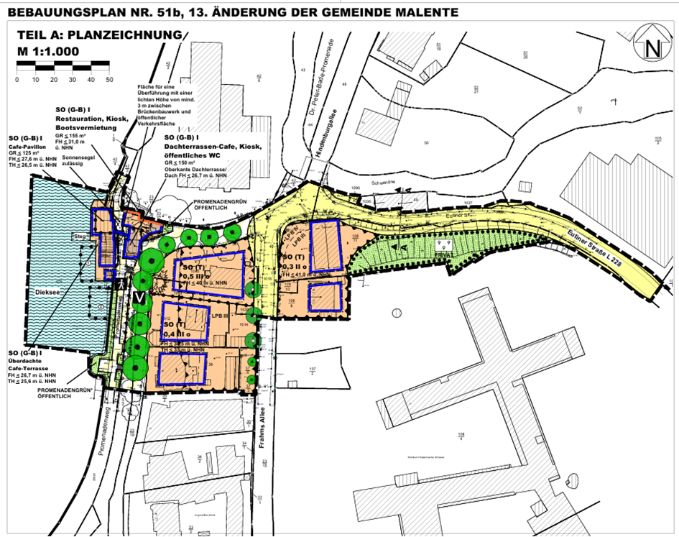

Bad Malente-Gremsmühlen, d. 29.09.2026

Gemeinde Malente
-Der Bürgermeister-
gez. H. Godow

